浙江中一检测研究院股份有限公司职业卫生网上公开信息表
单位名称 | 宁波侨泰兴纺织有限公司
单位地址 | 宁波市北仑区戚家山街道公园路 68 号/北仑区戚家山街道义成路91号 | 联系人 |  | 张志文
项目名称 | 宁波侨泰兴纺织有限公司职业病危害现状评价报告书
技术服务项目组员名单 | 井 瑜、王文燕、纪燕平
现场调查时间 | 2022-08-08
现场调查技术人员 | 吕烽、井瑜 | 企业陪同人 | 张志文
现场调查图像证明 | 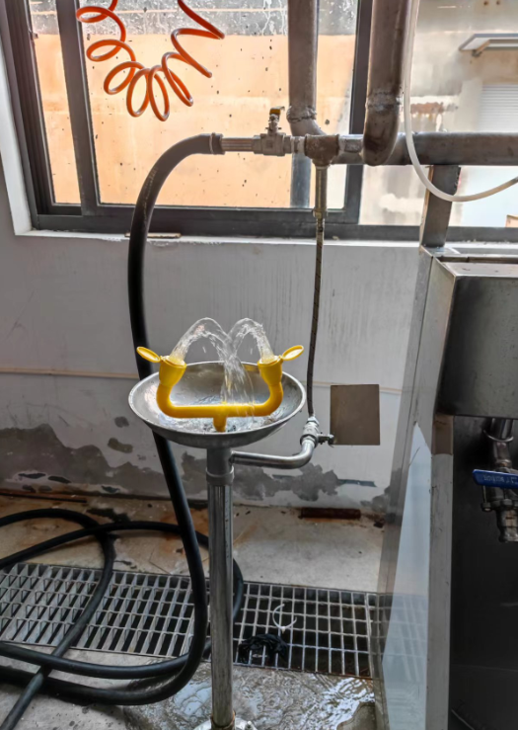
现场采样、检测时间 | 2022-08-17、2022-08-18、2022-08-19
现场采样、检测人员 | 查平、曾杰、王文燕、高真真、吴越、杨斯超 | 企业陪同人 |  | 张志文
现场采样、检测图像证明 | 